(19) KG |  | (11) 306 | (46) 15.02.2021
(51) | E05B 17/00 (2021.01)

(19) KG (11) 306 (46) 15.02.2021

(21) 20200002.2

ГОСУДАРСТВЕННАЯ СЛУЖБА ИНТЕЛЛЕКТУАЛЬНОЙ СОБСТВЕННОСТИ
и инноваций при Правительстве КЫРГЫЗСКОЙ РЕСПУБЛИКИ
(12) ОПИСАНИЕ ПОЛЕЗНОЙ МОДЕЛИ
к патенту Кыргызской Республики под ответственность заявителя

(22) 30.01.2020
(46) 15.02.2021. Бюл. № 2/1
(76) Шипилов В. Н. Сергеев Н. А.,
Ненарокомов А. В., Шипилов Д. В.,
Шипилов А. В. (KG)
(56) Патент RU № 118668 U1, кл. E05B l7/00, 2012
(54) Кодовая накладка на замочную скважину
(57) Полезная модель относится к средствам дверной фурнитуры и может быть использована для защиты замочных скважин от отпирания посторонними лицами замков на дверях жилых и производственных помещений, а также объектов, содержащих ценности, например сейфов.
Задачей полезной модели является повы- шение надёжности работы и удобства пользования накладкой, за счет изменения конструкции и фиксирования накладки к двери.
Поставленная задача решается в кодовой накладке на замочную скважину, содержащую закреплённый на двери цилиндрический корпус в виде кольца, с нанесенной на торце цифровой шкалой, закрепленную на другом торце корпуса торцевую крышку, в которой соосно замочной скважине выполнен паз под ключ, установленные на корпус с возможностью вращения кодовые диски, с лунками на внутренней боковой поверхности, дистанционные кольца, размещенные между кодовыми дисками, где один из кодовых дисков выполнен ведущим с цилиндрической юбкой и установочной меткой, в торцевых поверхностях кодовых дисков на окружности одного диаметра имеются выступающие штифты, с внешней стороны корпуса выполнено углубление, в которое вставлен ролик с диаметром равным сумме толщины стенки корпуса и глубины лунки в кодовых дисках, имеет защитную шайбу с пазом под ключ и с лункой на наружной поверхности глубиной равной глубине лунок на кодовых дисках. Пазы под ключ в торцевой крышке и защитной шайбе выполнены смещёнными от оси поворота защитной шайбы на одинаковое расстояние, которое больше половины ширины пазов под ключ. Цифровая шкала выполнена в виде часового циферблата на корпусе накладки.
1 н. п. ф., 2 з. п. ф., 4 фиг.

3
Полезная модель относится к средствам дверной фурнитуры и может быть использована для защиты замочных скважин от отпирания посторонними лицами замков на дверях жилых и производственных помещений, а также объектов, содержащих ценности, например сейфов.
Известен кодовый механизм замка, содержащий цилиндрический корпус, соединенный с ним ведущий диск, поворотный цилиндр с поводком и ручкой, расположенные в центральном отверстии корпуса, кодовые диски, установленные на передней части корпуса с возможностью вращения вокруг своей оси, снабженный фиксатором рабочих положений ведущего диска, выполненного в виде расположенных в сквозном радиальном отверстии корпуса двух шариков и заключенной между ними пружины и упора внутри нее с возможностью взаимодействия шариков с выемками, соответственно, ведущего диска и поворотного цилиндра (Патент под ответственность заявителя KG № 2167 С1, кл. E05B 37/08, 2019).
Недостатком является, ненадежность конструкции за счет использования пружины.
За прототип взята съёмная кодовая накладка на замочную скважину, содержащая закреплённый на двери против замочной скважины кольцевой корпус с торцевой стенкой, в которой соосно замочной скважине выполнено эллипсовидное отверстие, и кодовый механизм, установленный в кольцевом корпусе. Кодовый механизм включает цилиндрический корпус с осевым отверстием, снабжённый наружной и внутренней торцевыми крышками с осевыми отверстиями, между которыми соосно на цилиндрическом корпусе размещены кодовые кольцевые обоймы кодового механизма с лунками на внутренней поверхности, и валик с рукояткой, установленный с возможностью вращения в осевом отверстии цилиндрического корпуса и осевых отверстиях наружной и внутрен- ней крышек, на конце которого выполнен Т-образный хвостовик с эллипсовидной поперечиной, входящей в эллипсовидное отверстие торцевой стенки кольцевого корпуса. В цилиндрическом корпусе выполнены ра- диальные гнёзда, размещённые в плоскости

4
каждой кодовой кольцевой обоймы, в каждом из которых установлен подпружиненный шарик, и размещён подпружиненный стопор, а на наружной цилиндрической поверхности валика выполнена лунка под закруглённую часть подпружиненного стопора, причём одна из лунок на внутренней поверхности каждой кодовой кольцевой обоймы выполнена с кодовым пазом под выступающую наружу торцевую часть подпружиненного стопора, который выполнен из двух элементов в виде плоской подпружиненной пластины, установленной в продольной радиальной прорези цилиндрического корпуса, и шарика, размещенного в радиальном канале между валиком и плоской подпружиненной пластиной, при этом ширина плоской подпружиненной пластины равна расстоянию между наружной и внутренней торцевыми крышками или толщине цилиндрического корпуса, а глубина кодового паза больше глубины лунок, выполненных на внутренней боковой поверхности каждой кодовой кольцевой обоймы. Кроме того, кольцевой корпус снабжён фиксаторами, исключающими поворот кодового механизма в кольцевом корпусе (Патент RU № 118668 U1, кл. E05B 17/00, 2012).
Недостатком является неудобство пользования, заключающееся в необходимости снятия и удержания кодового механизма после набора кода, а также необходимость точного позиционирования делений шкалы против установленной метки на корпусе.
Другим недостатком накладки является ограниченная надёжность, обусловленная наличием в конструкции наиболее подверженного износу звена - пружины, под действием которой производится перемещение фиксирующих рычагов.
Задачей полезной модели является повышение надёжности работы и удобства пользования накладкой, за счет изменения конструкции и фиксирования накладки к двери.
Поставленная задача решается в кодовой накладке на замочную скважину, содержащую закреплённый на двери цилиндрический корпус в виде кольца, с нанесенной на торце цифровой шкалой, закрепленную на другом торце корпуса торцевую крышку, в

5
которой соосно замочной скважине выполнен паз под ключ, установленные на корпус с возможностью вращения кодовые диски, с лунками на внутренней боковой поверхности, дистанционные кольца, размещенные между кодовыми дисками, где один из кодовых дисков выполнен ведущим с цилиндрической юбкой и установочной меткой, в торцевых поверхностях кодовых дисков на окружности одного диаметра имеются выступающие штифты, с внешней стороны корпуса выполнено углубление, в которое вставлен ролик с диаметром равным сумме толщины стенки корпуса и глубины лунки в кодовых дисках, имеет защитную шайбу с пазом под ключ и с лункой на наружной поверхности глубиной равной глубине лунок на кодовых дисках. Пазы под ключ в торцевой крышке и защитной шайбе выполнены смещёнными от оси поворота защитной шайбы на одинаковое расстояние, которое больше половины ширины пазов под ключ. Цифровая шкала выполнена в виде часового циферблата на корпусе накладки.
Полезная модель поясняется фигурами 1-4, где на фиг. 1 изображён вид спереди на кодовую накладку в закрытом положении, на фиг. 2 - вид накладки сзади, на фиг. 3 - разрез А-А на фиг. 1, на фиг. 4 - разрез Б-Б на фиг. 3.
Кодовая накладка на замочную скважину содержит закреплённый на двери 1 корпус 2, в виде кольца, соединенный винтами 7 с торцевой крышкой 3 и имеющей резьбовые отверстия 8 для крепления винтами к двери 1. Внутрь кольца корпуса 2 встроена защитная шайба 4, с закрытой задней торцевой стенкой. На корпус 2 с возможностью вращения установлены кольцевые кодовые диски 11, 12 и ведущий кодовый диск 13, имеющие каждый на внутренней поверхности сквозную выемку в виде лунки 14. С внешней стороны корпуса 2 имеется сквозное углубление 5, в которую вставлен ролик 10, диаметром равным сумме толщины стенки корпуса 2 в месте установки ролика 10 и глубине лунки 14. На лицевой торцевой поверхности корпуса нанесена круговая цифровая шкала 6. В торцевой крышке 3 выполнен паз 9 под ключ. Кодовый диск 11, ведущий кодовый диск 13 на внутренних торцевых поверхностях, а кодовый диск 12 с

6
двух торцевых сторон имеют по штифту 15, расположенные на окружности одного диаметра с возможностью взаимодействия между собой при повороте дисков. Ведущий кодовый диск 13 имеет цилиндрическую юбку, закрывающую кодовые диски 11, 12, при этом на торце с внешней стороны нанесена установочная метка 16.
Кодовые диски 11, 12 и ведущий кодовый диск 13 разделены дистанционными кольцами 17. Защитная шайба 4 имеет паз 18 под ключ и одну (или более одной) лунку 19 на наружной цилиндрической поверхности глубиной равной глубине лунок на кодовых дисках 11, 12 и ведущего кодового диска 13. Ось паза 18 под ключ в защитной шайбе 4 и ось паза 9 под ключ в торцевой крышке 3 выполнены смещёнными от оси вращения шайбы на величину «⍺», что составляет больше половины ширины паза.
Кодовую накладку на замочную скважину используют следующим образом. Накладку крепят к двери 1 пазом 9 под ключ торцевой крышки 3 соосно пазу под ключ в двери винтами, вкручиваемыми в резьбовые отверстия 8 в корпусе 2.
При закрытой кодовой накладке паз 9 под ключ в торцевой крышке 3 и паз 18 под ключ в защитной шайбе 4 смещены, и проход для ключа к двери закрыт, при этом защитная шайба 4 зафиксирована от поворота роликом 10, удерживаемый в лунке 19 защитной шайбы 4 внутренней цилиндрической поверхностью кодовых дисков 11, 12 и ведущего кодового диска 13.
Для обеспечения доступа к замочной скважине в двери 1 необходимо установить кодовые диски 11, 12, и ведущий кодовый диск 13 в положение, при котором лунки 14 на внутренней поверхности кодовых дисков 11, 12 и ведущего кодового диска 13 последовательно установятся все против ролика 10. Для этого необходимо вращением ведущего кодового диска 13 установить индивидуальный код, соответствующий этому положению. Код задается взаимным расположением лунки 14 и штифта 15 на каждом кодовом диске. Вращением ведущего кодового диска 13 последовательно, с помощью взаимодействия штифтов 15 приводятся во вращение кодовые

7
диски 11 и 12, сначала кодовый диск 11 установят лункой 14 против ролика 10, затем вращением ведущего кодового диска 13 в противоположном направлении устанавливают кодовый диск 12 лункой 14 против ролика 10. При следующей смене направления вращения против ролика устанавливается и лунка ведущего кодового диска 13. Теперь появляется возможность повернуть защитную шайбу 4, при этом ролик 10 выталкивается по углублению 5 в образовавшееся над ним пространство, образованное лунками 14 кодовых дисков 11, 12 и ведущего кодового диска 13.
Защитную шайбу 4 поворачивают и поскольку паз 18 под ключ в защитной шайбе 4 и паз 9 под ключ в торцевой крышке 3 находятся от оси поворота шайбы на одинаковом расстоянии, совмещаются и образуют сквозной проход для ключа.
Для закрытия доступа ключа необходимо повернуть на 180 градусов защитную шайбу 4, до положения, когда лунка 19 защитной шайбы 4 подводится под ролик 10, затем вращением ведущего кодового диска 13, а через него и поворотом кодовых дисков 11 и 12 зафиксировать ролик 10 в лунке 19 защитной шайбы 4.
Установка в корпус защитной поворотной шайбы с лунками на наружной поверхности, пазом под ключ и установка в углублении корпуса ролика с диаметром равным сумме толщине стенки корпуса и глубине лунки в кодовых дисках позволяет фиксиро-
8
вать защитную шайбу в положении, при котором пазы под ключ в крышке корпуса и защитной шайбе не совпадают и не позволяют вставить ключ в замочную скважину или зафиксировать её в положении совпадения пазов.
Такое выполнение кодовой накладки не содержит наиболее подверженных износу и поломке напряжённых деталей, таких как пружины в аналогах, повышая надёжность и долговечность конструкции.
При открывании доступа к замочной скважине после набора кода и расфиксации защитной шайбы требуется только поворот шайбы в положение совпадения пазов под ключ в защитной шайбе и корпусе, а не снятие и удержание всего механизма и последующего его возвращения в корпус как в аналогах - это повышает удобство пользования накладкой.
Выполнение защитной шайбы и корпуса со смещением пазов под ключ на равное расстояние больше половины ширины пазов полностью перекрывает доступ к замочной скважине в закрытом состоянии.
Выполнение цифровой шкалы на неподвижной детали - корпусе накладки в виде часового циферблата позволяет проще находить положение набираемого числа кода и легче подводить к нему установочную метку, расположенную на подвижном ведущем диске с диаметром, большим диаметра шкалы.

9

Ф о р м у л а п о л е з н о й м о д е л и
1. Кодовая накладка на замочную скважину, содержащая закреплённый на двери цилиндрический корпус в виде кольца, с нанесенной на торце цифровой шкалой, закрепленную на другом торце корпуса торцевую крышку, в которой соосно замочной скважине выполнен паз под ключ, установленные на корпус с возможностью вращения кодовые диски, с лунками на внутренней боковой поверхности, дистанционные кольца, размещенные между кодовыми дисками, о т л и ч а ю щ а я с я тем, что один из кодовых дисков выполнен ведущим с цилиндрической юбкой и установочной меткой, в торцевых поверхностях кодовых дисков на окружности одного диаметра имеются выступающие штифты, с внешней стороны корпуса
10
выполнено углубление, в которое вставлен ролик с диаметром равным сумме толщины стенки корпуса и глубины лунки в кодовых дисках, имеет защитную шайбу с пазом под ключ и с лункой на наружной поверхности глубиной равной глубине лунок на кодовых дисках.
2. Кодовая накладка на замочную скважину по п. 1, о т л и ч а ю щ а я с я тем, что пазы под ключ в торцевой крышке и защитной шайбе выполнены смещёнными от оси поворота защитной шайбы на одинаковое расстояние, которое больше половины ширины пазов под ключ.
3. Кодовая накладка на замочную скважину по п. 1, о т л и ч а ю щ а я с я тем, что цифровая шкала выполнена в виде часового циферблата на корпусе накладки.

Кодовая накладка на замочную скважину

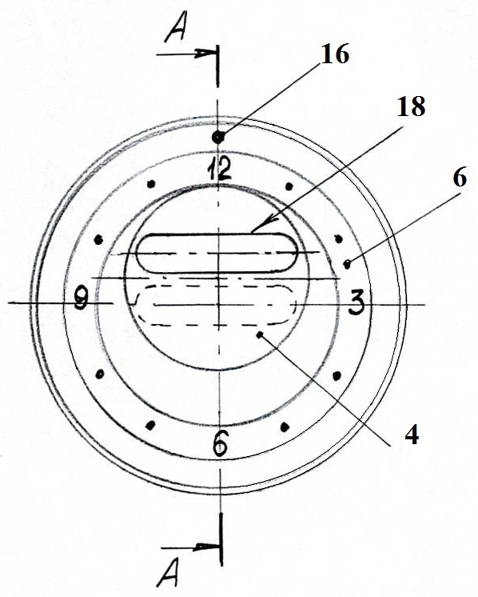

Фиг. 1

Кодовая накладка на замочную скважину

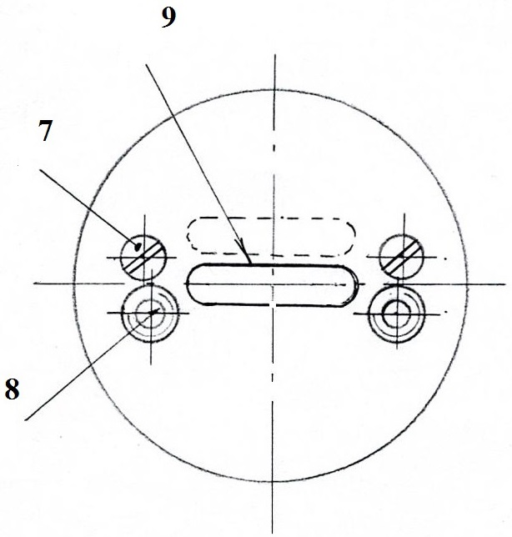

Фиг. 2

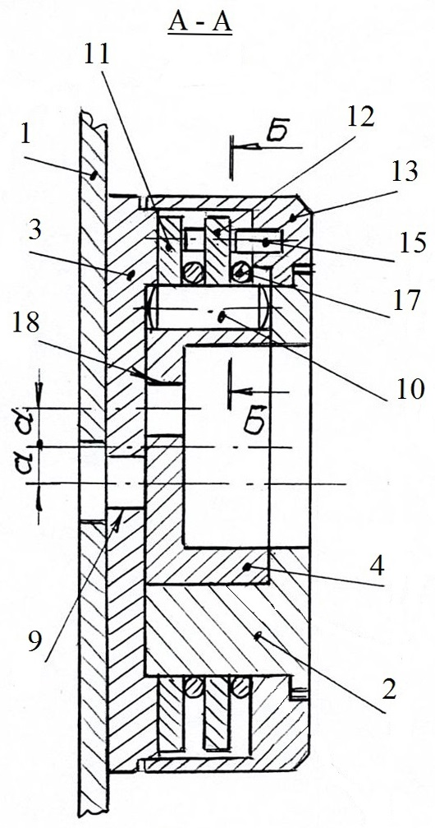
Фиг. 3
Кодовая накладка на замочную скважину

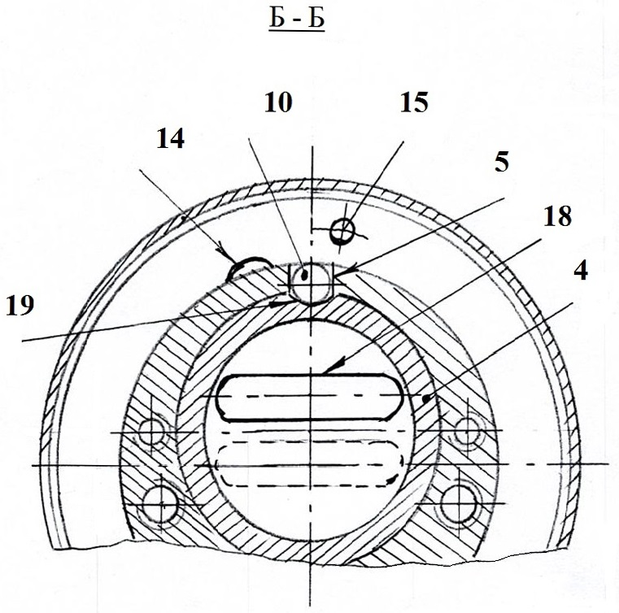

Фиг. 4

Выпущено отделом подготовки официальных изданий
_________________________________________________________________________________
Государственная служба интеллектуальной собственности и инноваций при Правительстве Кыргызской Республики,
1
720021, г. Бишкек, ул. Московская, 62, тел.: (312) 68 08 19, 68 16 41; факс: (312) 68 17 03

